МИНИСТЕРСТВО ОБРАЗОВАНИЯ ПЕНЗЕНСКОЙ ОБЛАСТИ
ГОСУДАРСТВЕННОЕ БЮДЖЕТНОЕ НЕТИПОВОЕ
ОБРАЗОВАТЕЛЬНОЕ УЧРЕЖДЕНИЕ ПЕНЗЕНСКОЙ ОБЛАСТИ
«ГУБЕРНСКИЙ ЛИЦЕЙ»

ИССЛЕДОВАНИЕ ГИГИЕНИЧЕСКИХ СВОЙСТВ ДЕТСКОЙ ТРИКОТАЖНОЙ ОДЕЖДЫ

Выполнила: учащаяся
11 химико-биологического класса
Нефёдова Мария
Научный руководитель: химик-эксперт отделения
физико–химических исследований
ФБУЗ «Центра гигиены и эпидемиологии в Пензенской области»
Моисеева Анна Алексеевна

Пенза, 2019
СОДЕРЖАНИЕ
ВВЕДЕНИЕ 3
ГЛАВА I. ОБЗОР ЛИТЕРАТУРЫ 5
1.1 Материалы, используемые для изготовления одежды 5
1.1.1 Классификация волокон 5
1.1.2 Сравнительная характеристика свойств натуральных и химических волокон. 6
1.1.3 Классификация материалов по способу производства 8
1.1.4 Особенности трикотажных материалов и их применение 9
1.2 Требования, предъявляемые к безопасности текстильных материалов 9
1.2.1 Биологические показатели 9
1.2.2 Химические показатели 10
1.3 Экологичность материалов одежды и их влияние на здоровье человека 12
1.4 Современные химико-аналитические методы 14
1.4.1 Фотометрические методы 14
1.4.2 Хроматографические методы 15
ГЛАВА II. МАТЕРИАЛЫ И МЕТОДЫ ИССЛЕДОВАНИЙ 18
2.1 Материалы исследования 18
2.2 Методы исследований 18
2.2.1 Метод приготовления водных вытяжек 18
2.2.2 Метод определения воздухопроницаемости 19
2.2.3 Метод определения гигроскопичности 20
2.2.4Метод определения свободного формальдегида в тканях 21
2.2.5 Метод газохроматографического определения летучих органических соединений в водных вытяжках 23
ГЛАВА III РЕЗУЛЬТАТЫ ПРОВЕДЁННЫХ ИСПЫТАНИЙ 25
ЗАКЛЮЧЕНИЕ 30
СПИСОК ЛИТЕРАТУРЫ 31

ВВЕДЕНИЕ
Одежда предназначена для защиты покровов человека от загрязнений и механических повреждений, сохранения теплового состояния путем создания вокруг него оптимального микроклимата. К тому же одежда является способом самовыражения и самоутверждения человека, отражающая ее вкусы и привычки. В одежде человек проводит длительное время и редко задумывается над правильностью ее выбора и безопасностью, обращая в первую очередь на цену и внешний вид.
Актуальность. Одежда долгое время контактирует непосредственно с кожей человека, поэтому она должна соответствовать ряду гигиенических требований и быть безопасной для здоровья и окружающей среды. Особые требования предъявляются к детской одежде, ведь кожа ребенка очень нежная и чувствительная к воздействиям. Так, особое место среди детских кожных заболеваний занимают дерматиты, на долю которых приходится около 20%. Кроме того материалы, используемые при производстве одежды не всегда соответствуют предъявляемым нормативам и могут выделять вредные химические вещества. В связи с чем, исследование показателей безопасности детской одежды является актуальной темой.
Объект исследования – трикотажная детская одежда.
Цель: исследовать гигиенические показатели безопасности детской одежды из трикотажа.
Задачи исследования:
1. Изучить литературу по данной проблеме.
2. Ознакомиться с техникой безопасности в лаборатории, правилами работы с посудой, оборудованием, приборами и реактивами.
3. Изучить материалы, используемые при изготовлении детской трикотажной одежды.
4. Освоить метод определения гигроскопичности на анализаторе влажности «МХ-50».
5. Освоить метод определения воздухопроницаемости на приборе «МТ-160».
6. Освоить фотометрический метод определения свободного формальдегида в тканях на приборе КФК-3.
7. Освоить газохроматографический метод определения летучих органических соединений на приборе газовый хроматограф «Кристалл 5000.2».
8. Освоить пробоподготовку (приготовление водных вытяжек) материалов легкой промышленности.
9. Изучить биологические показатели безопасности (гигроскопичность, воздухопроницаемость) исследуемых образцов детской трикотажной одежды.
10. Определить химические показатели, выделяемые из исследуемых образцов детской одежды.
11. Сделать выводы о зависимости гигроскопичности и воздухопроницаемости одежды от состава материала.
12. Сделать выводы о безопасности исследуемых образцов.
13. Дать рекомендации по подбору безопасной детской трикотажной одежды.

ГЛАВА I. ОБЗОР ЛИТЕРАТУРЫ

1.1 Материалы, используемые для изготовления одежды

1.1.1 Классификация волокон
В производстве современных материалов одежды широко применятся не только натуральные, но и химические волокна, текстильно-вспомогательные вещества, придающие изделиям водоотталкивающие, антиэлектростатические, огнезащитные и другие свойства.
Основу всех материалов и тканей составляют волокна, которые отличаются друг от друга по химическому составу, строению и свойствам. В основе классификации лежит способ получения (происхождения) и химический состав. Все текстильные материалы подразделяются на натуральные и химические (Рисунок 1):
1) Натуральные волокна – волокна, создаваемые самой природой. Они могут быть растительного (хлопок, лен, пенька и др), животного (шерсть, шелк) и минерального происхождения (асбест)
2) Химические волокна – волокна, создаваемые путем формирования их из органических природных или синтетических полимеров или из неорганических веществ. Они подразделяются на искусственные, синтетические и минеральные.
- искусственные волокна получают путем химической переработки отходов хлопка, древесины ели, бука и др. (вискозное, полинозное, триацетатное, ацетатное волокно). Их строение и свойства такие же, как и у исходного сырья;
- синтетические волокна получают синтезом низкомолекулярных продуктов переработки каменного угля, нефти, газов (капрон, нитрон, хлорин, спандекс и др.)
- минеральные волокна – металлические нити (люрекс) и стекловолокна (для тканей технического назначения).

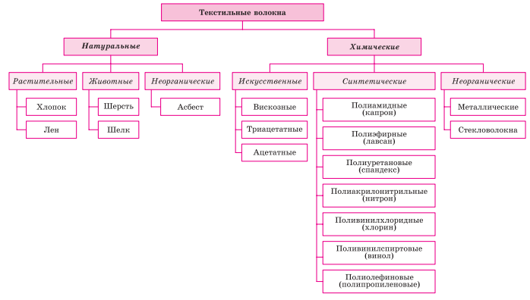
Рисунок 1 − Классификация волокон.

1.1.2 Сравнительная характеристика свойств натуральных и химических волокон
Независимо от происхождения, все материалы характеризуются определенными свойствами: физико-механические, гигиенические, технологические, эксплуатационные (Таблица 1). Свойства волокон определяются их химическим строением, природой связи между макромолекулами, физическим состоянием в условиях применения, характером и размером структурных элементов.
Таблица 1 − Сравнительная характеристика свойств натуральных и химических материалов
Характеристика | Натуральные материалы | Химические материалы
Физико-механические свойства
Вес | Тяжелее | Легче
Электризация | Не накапливает статический заряд (волокна растительного происхождения), накапливают (волокна животного происхождения) | Накапливает статический заряд
Сминаемость | Сминаются | Не сминаются
Гигиенические свойства
Гигроскопичность | Хорошо впитывают влагу | Плохо впитывают влагу
Воздухопроницаемость | Пропускают воздух | Не пропускают воздух
Технологические свойства
Деформация при носке и грубой стирке | Деформируются | Мало деформируются
Устойчивость красителя | Плохо держат краску | В меньшей степени линяют и выгорают
Эксплуатационные свойства
Стоимость | Высокая стоимость | Низкая стоимость
Блеск | Не блестят, за исключением сатина | Блестят
Реакции кожи | Неаллергичны | Могут вызвать раздражения и аллергию на коже
Тактильные ощущения | Мягкие на ощупь, быстро принимают температуру тела | Всегда холодные

Исходя из таблицы 1 видно, что у синтетических тканей много «отрицательных» свойств:
- низкая гигроскопичность, из-за чего влага, которая выделяется с кожи, плохо впитываясь в волокна, закупоривает воздушные поры, затрудняет циркуляцию воздуха, понижает теплоизоляционные свойства ткани;
- длительное удерживание неприятных запахов;
- электростатичность;
-при эксплуатации из материалов могут выделяться химические летучие компоненты, используемые при производстве;
Несмотря на недостатки химически волокон, у них есть и ряд преимуществ. Они позволяют повысить работоспособность организма в экстремальных условиях, такая одежда незаменима для изготовления спортивной формы, спецодежды, защитной одежды для экстремальных условий. Кроме того такие ткани хорошо сохраняют форму, не мнутся и не дают усадку, такие свойства высоко оцениваются среди потребителей.

1.1.3 Классификация материалов по способу производства
По своей структуре текстильные материалы делятся на3 группы:
1) Ткани – текстильные материалы, полученные в результате переплетения нитей (пряжи, комплексных нитей) основы (Рисунок 2).
2) Трикотаж – текстильные материалы или изделия, изготовленные в результате переплетения петель, образованных одной или многими нитями и составляющих петельные ряды или столбики (Рисунок 2).
3) Нетканые материалы – текстильные материалы, состоящие из текстильных волокон или волокон и пряжи, скреплённых между собой прошивным, клеевым, иглопробивным или другими способами без процессов ткачества и вязания.
Ткань | Трикотаж
Рисунок 2 −Строение трикотажного и текстильного материала

1.1.4 Особенности трикотажных материалов и их применение
В последние годы широкое применение в швейном производстве приобрел трикотаж. Он используется при производстве свитеров, чулок, носков, шарфов, нижнего белья, футболок, верхней одежды и др.
Основным отличительным свойством трикотажа по сравнению с тканями является его высокая растяжимость и упругость. Эта особенность трикотажа во многом определяет его применение для изделий. Так, трикотаж применяют не только для перчаток, носочно-чулочных изделий, белья, но и в качестве верха и подкладки обуви, сумок, перчаток.
Способность трикотажа к очень большим деформациям связана с его петельной структурой и видоизменениями под действием нагрузки. Благодаря высокой растяжимости трикотаж отлично формуется, но не держит форму. Кроме того трикотаж отличается высокой устойчивостью к многократному изгибу. Изделия из него обладают малой жёсткостью.
Отрицательным свойством трикотажа является способность распускаться при обрыве нитей, а прочность изделия зависит от прочности всего лишь одной нити. Следует также отметить, что производство трикотажа требует высокой энергоёмкости, материалоёмкости, сложности оборудования. На производство 157 трикотажа расходуется почти в 2 раза больше сырья на единицу площади, чем при выработке ткани из такой же пряжи.
Особенно широко применяется трикотаж для изготовления детской одежды. Он обладает особой мягкостью и эластичностью, поэтому вещи из этого материала принимают нужную форму, не вызывая дискомфортных ощущений, обеспечивает максимальную свободу движения.

1.2 Требования, предъявляемые к безопасности текстильных материалов

1.2.1 Биологические показатели
Гигиенические свойства таких текстильных материалов необходимо
оценивать по показателям гигроскопичности и воздухопроницаемости.
Гигроскопичность - способность ткани впитывать влагу и отдавать в окружающую среду. Гигроскопичность определяет гигиеничность одежды и ее назначение. Наибольшая гигроскопичность у хлопчатобумажных, льняных, из натурального шелка, а также вискозных тканей. Такие ткани используют для белья и легкого платья. Наименьшая гигроскопичность – у синтетических тканей, поэтому их не рекомендуют применять для белья.
Воздухопроницаемость ‒ способность ткани пропускать воздух, «дышать». Небольшая плотность, длинные перекрытия переплетений повышают воздухопроницаемость. При всех равных условиях наименьшую воздухопроницаемость имеют ткани полотняного переплетения.

1.2.2 Химические показатели
Современная одежда и обувь представляют собой, как правило, комплекс различных синтетических и искусственных материалов, каждый из которых является сложной полимерной композицией, содержащей целый ряд компонентов.
В зависимости от состава материала можно предположить возможность миграции из них определенных химических веществ: капролактама, нитрила акриловой кислоты, хлорсодержащих веществ и мономеров каучуков (стирола хлоропрена, дивинила, изопрена), растворителей (ацетона, диметилформамида, бутилацетата) формальдегида, оксиэтилированных, аминосодержащих и др. веществ, являющихся исходными компонентами полимерных композиций (Таблица 2).
Таблица 2 − Перечень химических веществ, определяемый в различных материалах одежды
Материалы | Наименование выделяющихся веществ | Норматив
 |  | Водная среда мг/л, не более | Воздушная среда  мг/м³, не более
Натуральные из растительного сырья | формальдегид | - | 0,003
Искусственные  вискозные и  ацетатные | формальдегид | - | 0,003
Полиэфирные | формальдегид  диметилтерефталат  ацетальдегид | -  1,5  0,2 | 0,003  0,01  0,01
Полиамидные | формальдегид  капролактам  гексаметилендиамин | -  1,0  0,01 | 0,003  0,06  0,001
Полиакрилонитрильные | формальдегид  акрилонитрил  диметилформамид | -  2,0  10 | 0,003  0,03  0,03
Поливинилхлоридные | формальдегид  винилхлорид  ацетон  бензол  толуол  диоктилфталат  дибутилфталат кадмий  цинк | -  0,01  2,2  0,01  0,5  2,0  не допускается  0,001  0,1 | 0,003  0,01  0,35  0,1  0,6  0,02  не допускается  -  -
Поливинилацетатные | формальдегид  винилацетат | -  0,2 | 0,003  0,15
Полиолефиновые | формальдегид  ацетальдегид | -  0,2 | 0,003  0,01
Полиуретановые | формальдегид  этиленгликоль  ацетальдегид  толуилендиизоцианат  бензол  толуол | -  1,0  0,2  -  0,01  0,5 | 0,003  1,0  0,01  0,002  0,1  0,6
Полиорганосиликсаны  (силиконы) | формальдегид  ацетальдегид  метанол | -  0,2  3,0 | 0,003  0,01  0,5
Кожа,мех | формальдегид  массовая доля водовымываемого хрома (VI), мг/кг | 300  3,0 | 0,003  -
Резиновые | формальдегид  тиурам Е  диоктилфталат  дибутилфталат | -  0,5  2,0  не допускается | 0,003  -  0,02  не допускается
Экстрагируемые химические элементы (в зависимости от красителя) | мышьяк  свинец  хром  кобальт  медь  никель | 1,0  1,0  2,0  4,0  50,0  4,0 | -  -  -  -  -  -

1.3 Экологичность материалов одежды и их влияние на здоровье человека
Экологическая безопасность материалов одежды вызывает большой интерес. Опасность для окружающей среды и для человека возникает уже на стадии производства и в процессе употребления изделий.
Экологические проблемы, вызванные деятельностью заводов по производству тканей – это образование токсичных вещества, попадание их атмосферу и сточные воды. Так же проблемой становятся неприятные запахи. Вентиляционные выбросы могут содержать пары растворителей, формальдегид, углеводороды, сероводород и соединения металлов. Загрязнение сточных вод представляет серьезную экологическую проблему из-за потенциальной опасности для здоровья человека и животных, а также и из-за загрязнений взвешенными частицами. Практически во всем мире были установлены лимиты содержания загрязняющих веществ в сточных водах, но их очень трудно соблюдать из-за дорогостоящих систем для очистки. Кроме того загрязняется на производстве не только сточные воды, но и воздух рабочей зоны предприятия.
В последнее время люди все чаще стали обращать внимание на экологичность текстильной продукции, ведь одним из самых больших источников загрязнения природы является легкая промышленность. Поэтому производителям пришлось ужесточить меры экологического контроля. Решением может стать использование материалов, производящих минимальное количество вредных веществ. Натуральные ткани становятся все более популярными, а искусственные отходят на задний план. Чтобы уменьшить количество вредных отходов используют натуральные красители, которые можно получить из различных видов растений, животных организмов, либо путем микробиологических технологий. Наиболее перспективными для текстильного отделочного производства оказались растительные красители, поскольку животные тяжело производить, а бактериальные используются в отраслях пищевой промышленности.
Отрицательное воздействие синтетических материалов на здоровье человека, сегодня не вызывает сомнений. В таблице 3 приведен перечень химических компонентов, выделяющихся из материалов одежды и их влияние на здоровье человека.
Таблица 3 ‒ Перечень химических веществ, выделяющихся из материалов одежды
Вещество | Органолептические свойства | Влияние на организм человека
аммиак NH3 | бесцветный газ с резким характерным запахом | токсический отѐк лѐгких; слезотечение; боль в глазах; химический ожог роговицы; потеря зрения; кашель; покраснение кожи
бензол C6H6 | бесцветная жидкость с приятным сладковатым запахом | тошнота, головокружение, в некоторых тяжѐлых случаях - лейкемию и анемию, смертельный исход
диоксид серы SO2 | бесцветный газ с характерным резким запахом | насморк, кашель, охриплость, першение в горле, удушье, расстройство речи, затруднение глотания, рвота
ксилол C6H4(СН3)2 | бесцветные жидкости с характерным запахом | тошнота, обмороки, неврозы, головокружение, оказывает наркотическое действие
нитрат ртути Hg2(NO3)2 | бесцветные кристаллы | поражают нервную систему, печень, почки, желудочно-кишечный тракт, дыхательные пути
пыль меховая | аэрозоль из мелких твердых частиц, во взвешенном состоянии в г. среде | может вызвать хронический ринит, ларингит, трахеит, бронхит, пневмонию
пыль неорганическая | аэрозоль из мелких твердых частиц, во взвешенном состоянии в г. среде | длительный контакт вызывает рак кожи, обостряются респираторные заболевания, истончается слизистая верхних дыхательных путей
пыль хлопковая | аэрозоль из мелких твердых частиц, во взвешенном состоянии в г. среде | вызывает биссиноз, хронический бронхит, пневмонию
серная кислота H2SO4 | тяжѐлая маслянистая жидкость без цвета, запаха | поражает кожу, слизистые оболочки, вызывают затруднение дыхания, кашель, ларингит, трахеит, бронхит
сероводород H2S | бесцветный газ с запахом тухлых яиц и сладковатым вкусом | головокружение, головная боль, тошнота, судороги, отѐк лѐгких, кома
соляная кислота HCl | бесцветная, «дымящая» на воздухе, едкая жидкость | вызывает сильные ожоги, раздражает слизистые оболочки и дыхательные пути
толуол C6H5CH3 | бесцветная жидкость с характерным запахом | нервное возбуждение, заторможенность, нарушение в работе вестибулярного аппарата, рвоту, потерю сознания
трихлороэтилен C2HCl3 | бесцветная, прозрачная, подвижная, летучая жидкость со своеобразным запахом | тахикардия, поражение чувствительных ветвей тройничного нерва, передних отделов языка, снижением или исчезновением вкусовых и обонятельных ощущений, подавлением рефлексов со слизистой носа и роговицы
формальдегид CH2O | газообразное бесцветное вещество с острым запахом | негативно воздействует на генетический материал, репродуктивные органы, дыхательные пути, глаза, кожу, ЦНС
хлор Cl2 | газ желтовато-зелѐного цвета, с резким запахом | ожог лѐгочной ткани, удушье

1.4 Современные химико-аналитические методы

1.4.1 Фотометрические методы
Фотометрический метод(от греческого photos - свет и metreo - меряю) - метод количественного анализа, основанный на измерении поглощения, пропускания или рассеяния света определяемым веществом.
Этот вид анализа получил наибольшее распространение среди аналитических методов, ее используют в основном для анализа окрашенных растворов. Эффективность его использования обусловлена рядом преимуществ:

- наличие разнообразных фотометрических методик анализа практически на все элементы периодической системы;
- использование относительно недорогой и доступной аппаратуры
- специфичность, чувствительность, относительная простота и точность определений.
Фотометрические методы определения концентрации веществ в растворах основаны на сравнении поглощения или пропускания света стандартными и исследуемыми растворами. Измерения проводят с помощью приборов фотоэлектроколориметров и спектрофотометров (СФ).
Фотоэлектроколориметры предназначены для измерения пропускания или оптической плотности растворов в диапазоне 315— 630 нм, т.е. в основном в видимой области спектра.
Основные узлы приборов: источник света, устройство для выделения света определенных длин волн, кювета с исследуемым веществом, рецептор (приемник света), оптическая система (линзы, зеркала, призмы и т.д.).
В основе количественного определения лежит закон Бугера — Ламберта — Бера, который устанавливает прямопропорциональную зависимость между оптической плотностью и концентрацией вещества в исследуемом растворе.

1.4.2 Хроматографические методы
Хроматография - это метод разделения и анализа смесей веществ, основанный на различном распределении компонентов смеси между двумя несмешивающимися фазами - одна из которых должна быть подвижной, а другая неподвижной (ПФ, НФ). Смесь внедряется в ПФ при контакте с поверхностью НФ компоненты смеси распределяются между ПФ и НФ в соответствии с их свойствами (адсорбируемостью, растворимостью и др.)
Хроматографический метод является универсальным для разделения и анализа смесей веществ самой различной природы. В зависимости от конкретных задач он видоизменялся, вследствие чего возникло много вариантов метода (Таблица 4).
Таблица 4 ‒ Варианты хроматографии, различающиеся по агрегатному состоянию фаз
Подвижная фаза | Неподвижная фаза | Название варианта
газ | адсорбент | газовая | газо-адсорбционная
жидкость | газо-жидкостная
жидкость | адсорбент | жидкостная | жидкостно-адсорбционная
жидкость | жидкостно-жидкостная
газ или пар | адсорбент | флюидная | флюидно-адсорбционная
жидкость | флюидно-жидкостная
коллоидная система | композиция твердых и жидких компонентов | полифазная
Газовая хроматография - универсальный метод разделения смесей̆ разнообразных веществ. При этом компоненты разделяемой смеси перемещаются по хроматографической колонке с потоком газа-носителя. Затем вещества выходят из колонки и регистрируются детектором. Сигнал детектора записывается в виде хроматограммы.
Характерными особенностями газовой хроматографии являются:
• Высокая разделительная способность: по своим возможностям анализа многокомпонентных смесей газовая хроматография не имеет конкурентов. Ни один другой метод не позволяет анализировать фракции нефти, состоящие из сотен компонентов, в течение одного часа.
• Универсальность: разделение и анализ самых различных смесей – от низкокипящих газов до смесей жидких и твердых веществ с температурой кипения до 500^{о} С и выше – характеризует универсальность метода. В нефтехимической и газовой промышленности 90−100 % всех анализов можно выполнять методом газовой хроматографии.
• Высокая чувствительность: высокая чувствительность метода обусловлена тем, что применяемые детектирующие системы позволяют надежно определять концентрации 10⁻⁸ – 10⁻⁹ мг/мл.
• Экспрессность: продолжительность разделения в большинстве случаев составляет 10−15 минут, иногда при разделении многокомпонентных смесей 1−1.5 часа. Однако за это время анализируется несколько десятков или сотен компонентов. В некоторых специальных случаях время разделения может быть меньше одной минуты.
• Легкость аппаратурного оформления: газовые хроматографы относительно дешевы, достаточно надежны, имеется возможность полной автоматизации процесса анализа.
• Малый размер пробы: газовая хроматография по существу метод микроанализа, поскольку для анализа достаточно пробы в десятые доли мг.
• Высокая точность анализа: погрешность измерений ± 5 % относительных легко достигается практически на любой газохроматографической аппаратуре.

ГЛАВА II. МАТЕРИАЛЫ И МЕТОДЫ ИССЛЕДОВАНИЙ

2.1 Материалы исследования
Объектом исследования была выбрана трикотажная одежда, предназначенная для детей до 3-х лет. Все исследуемые образцы по функциональному назначению принадлежат к одежде 1 слоя, то есть непосредственно контактирующей с кожей ребенка. 8 из исследуемых предметов одежды имеют состав, заявленный на этикетке, 100% хлопок, 1 образец – 100% полиэстер.

2.2 Методы исследований

2.2.1 Метод приготовления водных вытяжек
Пробоподготовку исследуемых образцов проводят согласно МУК 4.1/4.3.1485-03 «Гигиеническая оценка одежды для детей, подростков и взрослых».
Образцы должны быть выдержаны в лабораторных условиях 24 ч. Изделия и материалы для новорожденных и детей до 1 года, а также первого слоя подлежат обязательной предварительной стирке без моющих средств.
Пробы, измельченные на кусочки размером (10×10) мм, помещают в колбу с притертой пробкой и заливают водой в соотношении (1,0 ± 0,1) г на 50 мл воды.
Колбы с содержимым выдерживают в термостате 1 ч при температуре (40±2)°С, затем проводят определение химических показателей (Рисунок 3).
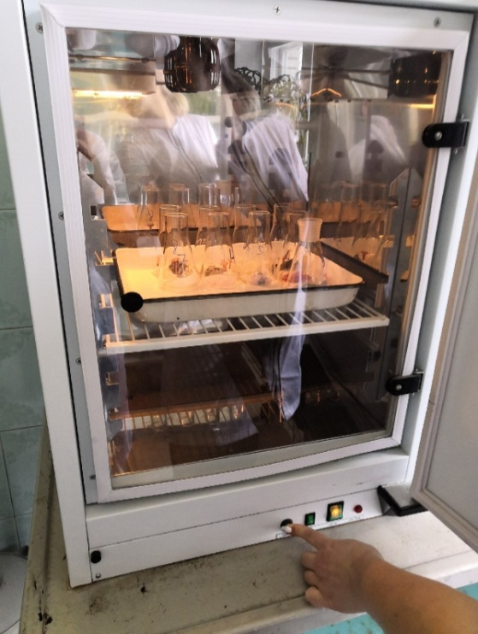
Рисунок3- Приготовление водных вытяжек исследуемых образцов с использование термостата ТС/80 СПУ

2.2.2 Метод определения воздухопроницаемости
Воздухопроницаемость относится к числу важнейших характеристик материалов. Воздухопроницаемостью материала называется его способность пропускать через себя воздух.
Определение воздухопроницаемости в трикотажной одежде проводили по ГОСТ 12088-77 «Материалы текстильные и изделия из них. Метод определения воздухопроницаемости».
Сущность метода заключается в измерении объема расхода воздуха, проходящего через заданную площадь испытуемого материала за единицу времени. Другими словами, воздухопроницаемость показывает количество воздуха в кубических метрах (м), проходящего через 1 м² полотна за 1 с при постоянной разности давлений воздуха по обе стороны испытуемой пробы и измеряется в единицах дм³/(м²·с).
Оборудование:
Прибор для определения воздухопроницаемости МТ-160 (Рисунок 4).
Проведение испытания:
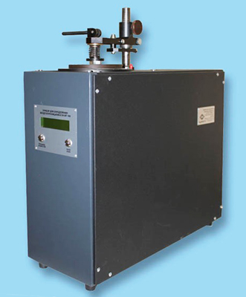
Размер образца должен быть не менее 20 см³. Образец закрепляют на сменном столике прижимным устройством, расправляя его так, чтобы устранить морщины и не нарушая плоскостность ткани. В испытываемой области не должно быть кромок ткани, складок и заломов. Нажатием кнопки «Пуск» запускаем программу прибора, который постепенно регулирует скорость потока до достижения требуемой величины перепада давления, и на экране прибора высвечивается полученное значение «воздухопроницаемости».
Рисунок 4– Прибор для измерения воздухопроницаемости МТ-160

2.2.3 Метод определения гигроскопичности
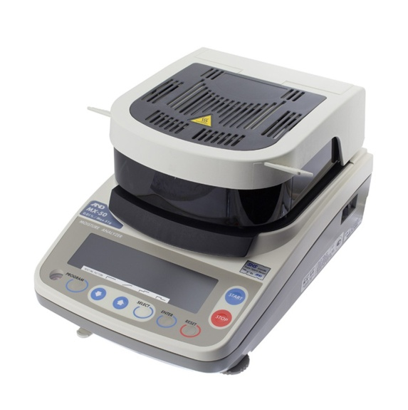
Определение гигроскопичности материалов проводят по ГОСТ 3816-81 «Полотна текстильные. Методы определения гигроскопических и водоотталкивающих свойств».
Оборудование:
Стаканчики для взвешивания, термогигрометр с зондом для измерения влажности, эксикатор, анализатор влажности МХ-50 (Рисунок 5).
Рисунок 5 – Анализатор влажности МХ-50

Проведение испытания:
Из каждой пробы вырезают образец размером 50 × 200 мм и помещают в стаканчик для взвешивания. При необходимости допускается использовать образцы размерами 100 × 100мм. Испытуемый образец размещают в стаканчике таким образом, чтобы наибольшая часть его поверхности могла контактировать с окружающей средой, избегая при этом образования наслоений и складок материала. Далее открытый стаканчик помещают в эксикатор с водой, в котором предварительно установлена относительная влажность воздуха (98±1)%: для этого в эксикатор наливают дистиллированную воду, на внутренние поверхности крышки и стенки наклеивают полоски влажной фильтровальной бумаги для создания и поддержания требуемой влажности. Дополнительным подтверждением наличия в эксикаторе необходимой относительной влажности является присутствие на крышке и стенках эксикатора капель водяного конденсата.
Выдерживают в эксикаторе в течение 4 ч. Затем образец из стаканчиков взвешивают и высушивают на анализаторе влажности МХ-50 до постоянной массы при температуре (107±2)°С. На экране прибора высвечивается полученное значение гигроскопичности (Н) в %, полученное по формуле:
Н = $\frac{100×(m_{в}-m_{с})}{m_{с}}$,
Н – гигроскопичность, %;
$m_{в}$ - масса увлажненной пробы, г;
$m_{с}$ - масса пробы после высушивания до постоянной массы, г.

2.2.4Метод определения свободного формальдегида в тканях
Определение свободного формальдегида в тканях проводят по ГОСТ 25617-2014 «Ткани и изделия льняные, полульняные, хлопчатобумажные и смешанные. Методы химических испытаний»
Сущность метода заключается в определении уменьшения интенсивности потока монохроматического света (света с определенной, возможно узкой областью спектра) после прохождения его через определенной толщины слой окрашенного раствора и, учтя законы светопоглощения, делают вывод о концентрации растворенного вещества.
Реактивы:
Ацетилацетоновый реактив:
150 г уксуснокислого аммония растворяют в 800 смдистиллированной воды, добавляют 3 см³ уксусной кислоты и 2 см³ ацетилацетона и разбавляют дистиллированной водой до объема 1000 см³ и выдерживают 24 ч в темном месте. Смесь пригодна для испытания в течение одного месяца при условии хранения ее в темном месте.
Проведение испытания:
В коническую колбу отбирают 10 см³ фильтрата, добавляют 10 см³ ацетилацетоновой смеси и выдерживают 30 минут при температуре (40±2)°С, охлаждают до комнатной температуры и переносят в мерные колбы вместимостью 100 см³. Параллельно проводят «холостой опыт», где вместо фильтрата используют дистиллированную воду. Далее пробы измеряют на приборе фотоэлектроколориметре (Рисунок 6) при длине волны 412 нм.

Рисунок 6 – Фотоэлектроколориметр КФК-3

Обработка результатов:
Количество свободного формальдегида (С), выраженное в микрограммах на грамм ткани (мкг/г), вычисляют по формуле:
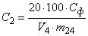
С- количество формальдегида, найденное по калибровочному графику, мг/дм³;
V- объем фильтрата, взятый на анализ, см³;
m- масса пробы, г;
20 - количество дистиллированной воды, помещенной в колбу с навеской, см;
100 - вместимость колбы, см³

2.2.5 Метод газохроматографического определения летучих органических соединений в водных вытяжках
Газохроматографическое определение легколетучих органических соединений (ацетальдегид, ацетон, α-метилстирол, бензол, гексана, гептана, изопропилбензол, ксилол, изопропанол, бутанол, метанол, пропанол, стирол, толуол, этилацетат, этилбензол) в воде и водных вытяжках проводят по методическим указаниям МУК 4.1.3166-14 методом капиллярной газовой хроматографии с использованием пламенно-ионизационных детекторов (ПИД) на газовом хроматографе «Кристалл 5000.2» (Рисунок 7).
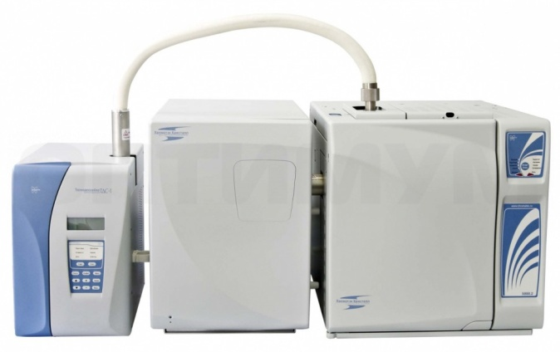

Рисунок 7 –Газовый хроматограф «Кристалл 5000.2
Проведение испытания
По 5 см³водной вытяжки помещают в стеклянный флакон, содержащий 1 г безводного сернокислого натрия, герметизируют специальной крышкой, помещают флакон в водяной термостат при 80°С. Через 30 минут термостатирования вводят иглу трубопровода отбора пробы во флакон и одновременно нажимают на клавишу «Старт» на панели хроматографа. По окончании хроматографического анализа производят определение времен удерживания, веществ и количественный расчет обнаруженных соединений по площади пика.

ГЛАВА III РЕЗУЛЬТАТЫ ПРОВЕДЁННЫХ ИСПЫТАНИЙ
Одними из основных являются биологические показатели одежды: гигроскопичность и воздухопроницаемость. Полученные результаты исследования биологических показателей представлены в Таблице 5.
Как видно из таблицы, все исследуемые образцы обладают хорошей воздухопроницаемостью и отвечают нормативу «не менее 100 дм³/м²с». Однако, по показателю «гигроскопичность» удовлетворительные результаты получены не по всем пробам, так 4 из 9 образцов не соответствуют. Такая одежда не будет «отводить влагу», и кожа ребенка долгое время может оставаться влажной.
Таблица 5– Результаты исследований биологических показателей
№ | Гигроскопичность |  | Воздухопроницаемость
 | Норматив, % | Результат, % | Норматив,  дм³/м²с | Результат, дм³/м²с
1 | 9 | 10,8±0,1 | 100 | 1312±26
2 |  | 10,2±0,1 |  | 2033±41
3 |  | 9,5±0,1 |  | 2445±49
4 |  | 8,2±0,1 |  | 1098±22
5 |  | 7,9±0,1 |  | 1191±24
6 |  | 8,6±0,1 |  | 1108±22
7 |  | 10,0±0,1 |  | 1007±20
8 |  | 10,9±0,1 |  | 2126±43
9 |  | 6,7±0,1 |  | 1346±27
Из полученных результатов можно сделать вывод, что качество одежды зависит от состава материала. Так, одежда из синтетических волокон проявляет наихудшие биологические свойства по сравнению с одеждой из натуральных волокон. Так, образец под номер 9 (синтетический материал) имеет самую низкую гигроскопичность из исследуемых образцов.
Следующий этап - определение химических показателей, выделяющихся из материалов одежды. Основной определяемый химический показатель в одежде из натуральных и синтетических волокон является – свободный формальдегид. Формальдегид используют в легкой промышленности для достижения эффектов тиснения, лощения, наполненности, малоусадочности, малосминаемости и формоустойчивости.
Результаты исследования свободного формальдегида в исследуемых образцах представлены в Таблице 6.
Таблица 6–Результаты определений массовой доли свободного формальдегида по ГОСТ 25617
№ | m образца, г | Норматив  согласно  ТР ТС 007/2011 | Dопт. ед. | Результат
1 | 0,398 | 75 мкг/г | 0,009; 0,010 | менее 5 мкг/г*
2 | 0,412 |  | 0,005; 0,004 | менее 5 мкг/г*
3 | 0,416 |  | 0,006; 0,006 | менее 5 мкг/г*
4 | 0,395 |  | 0,004; 0,004 | менее 5 мкг/г*
5 | 0,408 |  | 0; 0 | менее 5 мкг/г*
6 | 0,41 |  | 0,004; 0,005 | менее 5 мкг/г*
7 | 0,41 |  | 0,006; 0,005 | менее 5 мкг/г*
8 | 0,396 |  | 0,006 0,005 | менее 5 мкг/г*
9 | 0,396 |  | 0,009; 0,007 | менее 5 мкг/г*
Примечание: * - менее предела обнаружения по методике
Из полученных данных видно, что по показателю «свободный формальдегид» все образцы отвечают, предъявляемым требованиям, так как полученные данные соответствуют результату «менее предела обнаружения по методике».
Одним из показательных методов определения безопасности текстильных материалов является газовая хроматография, которая идентифицирует летучие органические вещества, используемые при производстве материала. Кроме того зачастую материалы обрабатывают аппретами — химическим составом, который используется для придания текстильным материалам определенных свойств — безусадочности и несминаемости, в состав которых входят такие вещества как ацетон, бензол, толуол, метанол и другие. Если ткань содержит токсичные вещества, то они могут проникать в организм через кожу. Некоторые из них способны накапливаться в организме, приводя к различным нарушениям в работе внутренних органов и нервной системы.
В таблице 7 представлены результаты исследования летучих органических соединений в исследуемых образцах методом газовой хроматографии.
Таблица 7 – Результаты исследования летучих органических соединений, выделяющихся из исследуемых образцов
Показатель | Норматив, мг/дм³ | Образцы
 |  | 1 | 2 | 3 | 4 | 5 | 6 | 7 | 8 | 9
Ацетальдегид | 0,2 | <* | <* | <* | <* | <* | <* | <* | <* | <*
Ацетон | 0,1 | <* | <* | <* | <* | <* | <* | <* | <* | <*
Метанол | 0,2 | <* | <* | <* | <* | <* | <* | <* | <* | <*
Бензол | 0,01 | <* | <* | <* | <* | <* | <* | <* | <* | <*
Толуол | 0,5 | <* | <* | <* | <* | <* | <* | <* | <* | <*
Примечание: < - менее предела обнаружения по методике: для ацетальдегида, ацетона, метанола и бутанола – менее 0,05 мг/дм³; для бензола, толуола – менее 0,005 мг/дм³
Во всех исследуемых образцах содержание летучих органических соединений не превышает установленных нормативов. Кроме того обнаружаемые концентрации по многим показателям определены как «менее предела обнаружения». Хроматограмма одного из исследуемых образцов представлена на Рисунке 8.
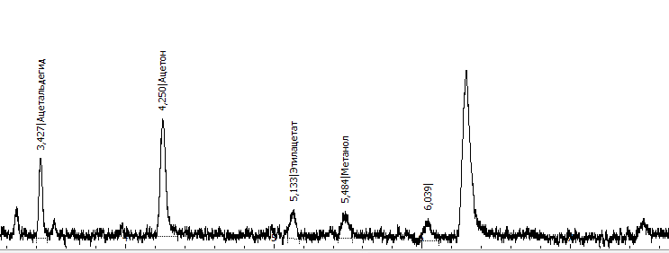
Рисунок 8 – Хроматограмма исследуемого образца

ЗАКЛЮЧЕНИЕ
1. Важнейшими показателями качества детской одежды являются гигроскопичность и воздухопроницаемость, так как нарушение нормативов по этим показателям может привести к нарушению теплового баланса, возможен перегрев или переохлаждение организма ребенка.
2. В ходе работы было выявлено, что по показателю «воздухопроницаемость» все исследуемые образцы соответствуют предъявляемым требованиям. Однако, по показателю «гигроскопичность» было выявлено 4 неудовлетворительных образца (44,4% от всех проб).
3. В исследуемых образцах не была обнаружена миграция токсических веществ из материалов одежды, таких как формальдегид, метанол, ацетон, бензол, толуол и ацетальдегид. Кроме того все исследуемые образцы, несмотря на различный состав, не имели резкий и неприятный запах.
4. Рекомендации по выбору детской одежды:
- состав используемых материалов должен быть натуральным; такие ткани приятны к телу, экологические и не вызывают аллергии;
- содержание синтетических волокон не должно превышать 35% для одежды «второго слоя» (для костюмов 55%);
- вещь не должна иметь резкий и неприятный запах, который может свидетельствовать о нарушении технологического процесса производства изделия;
- при покупке товар должен иметь сертификаты качества и санитарно-эпидемиологической экспертизы, подтверждающие происхождение, качество и безопасность продукции.

СПИСОК ЛИТЕРАТУРЫ
1. МУК 4.1/4.3.1485-03 «Гигиеническая оценка одежды для детей, подростков и взрослых»: Методические указания. – М.: Федеральный центр госсанэпиднадзора Минздрава России, 2003. – 15 с.
2. ГОСТ 12088–77 «Материалы текстильные и изделия из них. Метод определения воздухопроницаемости».
3. ГОСТ 3816-81 (ИСО 811-81)«Полотна текстильные. Методы определения гигроскопических и водоотталкивающих свойств».
4. МУ 1353-76 «Методические указания по гигиенической оценке одежды и обуви из полимерных материалов».
5. Гурович К.А. Основы материаловедения швейного производства: учебник для нач. проф. образования / К.А.Гурович. — М.: Издательский центр «Академия», 2013. — 208 с.
6. Леонтьева И.Г., Антонина Л.В. Оценка показателей безопасности одежды для детей и подростков // Экономика сферы сервиса: проблемы и перспективы: электрон. Материалы IIмежвузовской научно-практической конференции (с международным. участием). – Омск: Изд-во ОмУДТ, 2016.
7. Леонтьева И. Г. Оценка показателей безопасности чулочно-носочных изделий для детей // Взаимодействие высшей школы с предприятиями легкой промышленности: наука и практика. Международная научно-практическая конференция, посвященная 20-летию кафедры технологии и материаловедения швейного производства. – Кострома: Костромской государственный технологический университет. 2013. – С. 132-134.
8. Леонтьева И. Г. К вопросу о качестве детской одежды // Тенденции и перспективы развития легкой промышленности и сферы услуг. 5 Международный фестиваль искусства и дизайна «Формула моды: Восток-Запад». Научно-практическая конференция: материалы конференции. – Омск: Омский государственный институт сервиса, 2013. – С. 54–55.
9. Леонтьева, И. Г. Информационная фальсификация детских товаров.// Проблемы и перспективы развития лёгкой промышленности и сферы услуг:
материалы Всероссийской научно-практической конференции с международным участием. – Омск: Омский государственный институт сервиса, 2015. – С. 39–42.
107. ТР ТС 007/2011. Технический регламент Таможенного союза о безопасности продукции, предназначенной для детей и подростков. Утверждён Решением Комиссии Таможенного союза от 9 декабря 2011 года N 876.
11. Материаловедение. Учеб. пособие/ В.К.Смелков. УО «ВГТУ».–Витебск, 2005.–300с.
12.ГОСТ 25617-2014 «Ткани и изделия льняные, полульняные, хлопчатобумажные и смешанные. Методы химических испытаний».
13. МУК 4.1.3166-14 «Газохроматографическое определение гексана, гептана, ацетальдегида, ацетона, метилацетата, этилацетата, метанола, изопропанола, акрилонитрила, пропанола, пропилацетата, бутилацетата, изобутанола, бутанола, бензола, толуола, этилбензола, ксилола, изопропилбензола, стирола, метилстирола в водных вытяжках из материалов различного состава».

